一、在线查看

访问网址[http://121.199.32.198](http://121.199.32.198/login.html)即可查看本系统（推荐使用chrome浏览器）

用户名和密码都是test

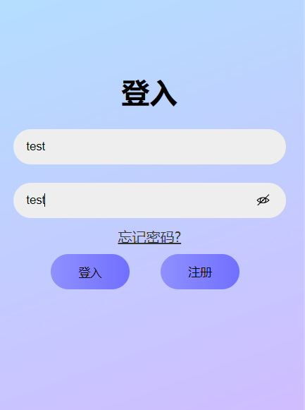

1. 本地查看
2. 执行安装程序安装NodeJS环境，并且添加环境变量（安装时应该会默认添加环境变量的）

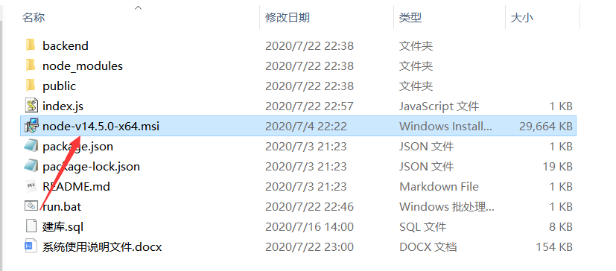

1. 运行代码，双击run.bat就能启动该系统然后浏览器打开网址[http://127.0.0.1:3000](http://127.0.0.1:3000/) 就能访问该系统了（最好使用chrome浏览器）

